中國文化大學教育部高等教育深耕計畫成果紀錄表

子計畫 | A4厚植專業知識，啟發創新能力，提升就業知能-A4-2-1強化社團學習型組織領導與經營
具體作法 | 培養新任社團負責人於就任前，應具備的核心能力－團結、智慧、責任、溝通，搭配課外活動組能力指標：德-正向態度的能力、智-問題解決的能力、體-團隊合作的能力、群-人際溝通的能力、美-創新創造的能力，使新任社團負責人於日後完善經營社團。
主題 | 2022體組聯合幹部訓練研習營
內容  （活動內容簡述/執行成效） | 主辦單位：課外組  活動日期：111年8月10日(三)-111年8月11日(四)  活動地點：校本部、金山青年活動中心  主 講 者：團體動力吳旻樺講師、山訓體驗教育黃天賜等二位教練  參與人數： 68 人（教師 2 人、學生 66 人、行政人員 0 人、校外 0 人）  內 容：  (一) 研習課程：團體動力；  (二) 體驗課程：山訓體驗教育、烤肉野炊；  (三) 輔導課程：經驗傳承、小組時間、學員反思；  (四) 活動課程：動靜態團康、夜宴、學員成果發表等。  執行成效：透過本研習營設計之各項活動，培訓新任社團負責人之領導能力，活動整體滿意度為88.16%，成長率為12%。
活動照片  (檔案大小以不超過2M為限) | 活動照片電子檔名稱  (請用英數檔名) | 活動照片內容說明(每張20字內)
 | 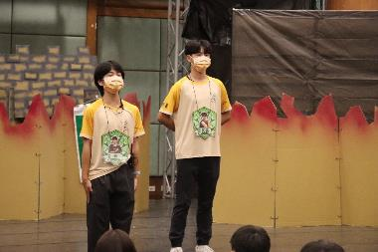 | 8月10日始業式攝錄組自我介紹。
 | 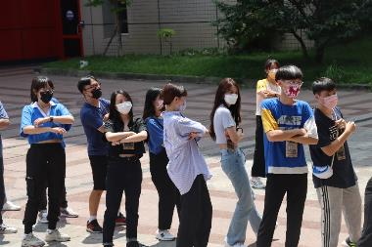 | 8月10日晨操學員於曉峰廣場跳舞。
 | 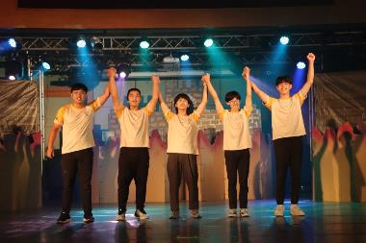 | 8月10日晚宴表演工人進行謝幕。
 | 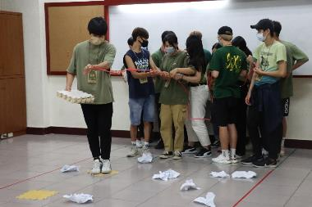 | 8月10日學員於金山青年小教室進行團體PA課程。
 | 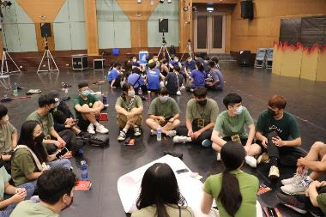 | 8月10日學員於興中堂進行團體動力課程。
 | 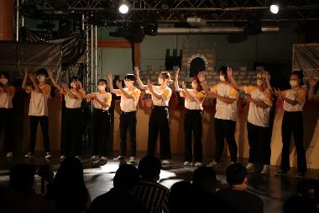 | 8月10日晚宴工人進行手語歌。
 | 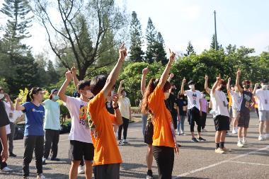 | 8月11日學員於金山青年活動中心進行晨操跳舞。
 | 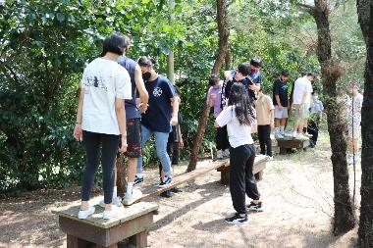 | 8月11日學員於金山青年活動中心山訓場進行探索教育課程。

